○博物館法施行細則

平成27年３月25日

教委規則第５号

博物館法施行細則をここに公布する。

博物館法施行細則

（趣旨）

第１条　博物館法（昭和26年法律第285号。以下「法」という。）の施行については、博物館法施行令（昭和27年政令第47号）及び博物館法施行規則（昭和30年文部省令第24号。以下「省令」という。）に定めるもののほか、この規則の定めるところによる。

（博物館登録原簿の様式）

第２条　法第10条の規定により、横浜市教育委員会に備える博物館登録原簿は、博物館登録原簿（第１号様式）とする。

（登録申請書の様式等）

第３条　法第11条第１項の登録申請書は、博物館登録申請書（第２号様式）とする。

２　法第11条第２項各号に掲げる直接博物館の用に供する建物及び土地の図面は、配置図、平面図、立面図及び当該博物館の周辺図とする。

３　法第11条第２項各号に掲げる館長及び学芸員の氏名を記載した書面には、館長の経験年数、学芸員の経験年数及び担当事務並びにその他の職員を置く場合にあっては当該職員の氏名、経験年数及び担当事務を併せて記載しなければならない。

４　法第11条第２項各号に掲げる書類のうち次の各号に掲げる書類については、それぞれ当該各号に定める様式により作成しなければならない。

(1)　直接博物館の用に供する建物及び土地の面積を記載した書面　博物館建物・土地面積表（第３号様式）

(2)　博物館資料の目録　博物館資料目録（第４号様式）

(3)　館長及び学芸員の氏名を記載した書面　職員名簿（第５号様式）

５　第１項の登録申請書には、法第11条第２項各号に掲げる書類のほか、学芸員及び学芸員補の資格を証明するに足りる書類並びに開館年月日、年間開館日数及び休館日について記載した書面を添付しなければならない。

（登録要件の審査方法）

第４条　教育長は、法第12条の規定による登録要件の審査に当たっては、必要に応じて当該博物館の実地調査、学識経験者又は専門機関からの意見の聴取等を行うものとする。

（登録事項等の変更届出）

第５条　法第13条第１項の規定による届出は、博物館登録事項等変更届出書（第６号様式）により変更があった日から１箇月以内に行わなければならない。

（廃止の届出）

第６条　法第15条第１項の規定による届出は、博物館廃止届出書（第７号様式）により廃止した日から10日以内に行わなければならない。

（博物館相当施設指定申請書の添付書類の内容等）

第７条　省令第19条第２号に掲げる図面は、配置図、平面図、立面図及び当該施設の周辺図とする。

２　省令第19条第４号に掲げる書類には、当該施設の長の経験年数、学芸員に相当する職員の経験年数及び担当事務並びにその他の職員を置く場合にあっては当該職員の氏名、経験年数及び担当事務を併せて記載しなければならない。

３　省令第19条第１号に掲げる目録、同条第２号に掲げる書面及び同条第４号に掲げる書類は、それぞれ第３条第４項各号に掲げる様式に準じて作成しなければならない。

４　省令第19条の博物館相当施設指定申請書には、同条各号に掲げる書類等のほか、次に掲げる書類を添付しなければならない。

(1)　当該施設の利用に関する事項等を定めた書類の写し

(2)　学芸員に相当する職員にあっては、その専門的職員としての経験を証明するに足りる書類

（指定要件欠如の報告）

第８条　省令第21条の規定による報告は、博物館相当施設指定要件欠如報告書（第８号様式）により省令第20条第１項に規定する要件を欠くに至った日から10日以内に行わなければならない。

（市報による公告）

第９条　教育長は、次のいずれかに該当するときは、その都度その旨を横浜市報で公告するものとする。

(1)　法第10条の規定により博物館として登録したとき。

(2)　法第13条第２項の規定により登録事項の変更登録をしたとき。

(3)　法第14条第１項の規定により登録を取り消したとき。

(4)　法第15条第２項の規定により登録を抹消したとき。

(5)　法第29条の規定により博物館相当施設として指定したとき。

(6)　省令第24条の規定により指定を取り消したとき。

（委任）

第10条　この規則の施行に関し必要な事項は、教育長が定める。

附　則

この規則は、平成27年４月１日から施行する。

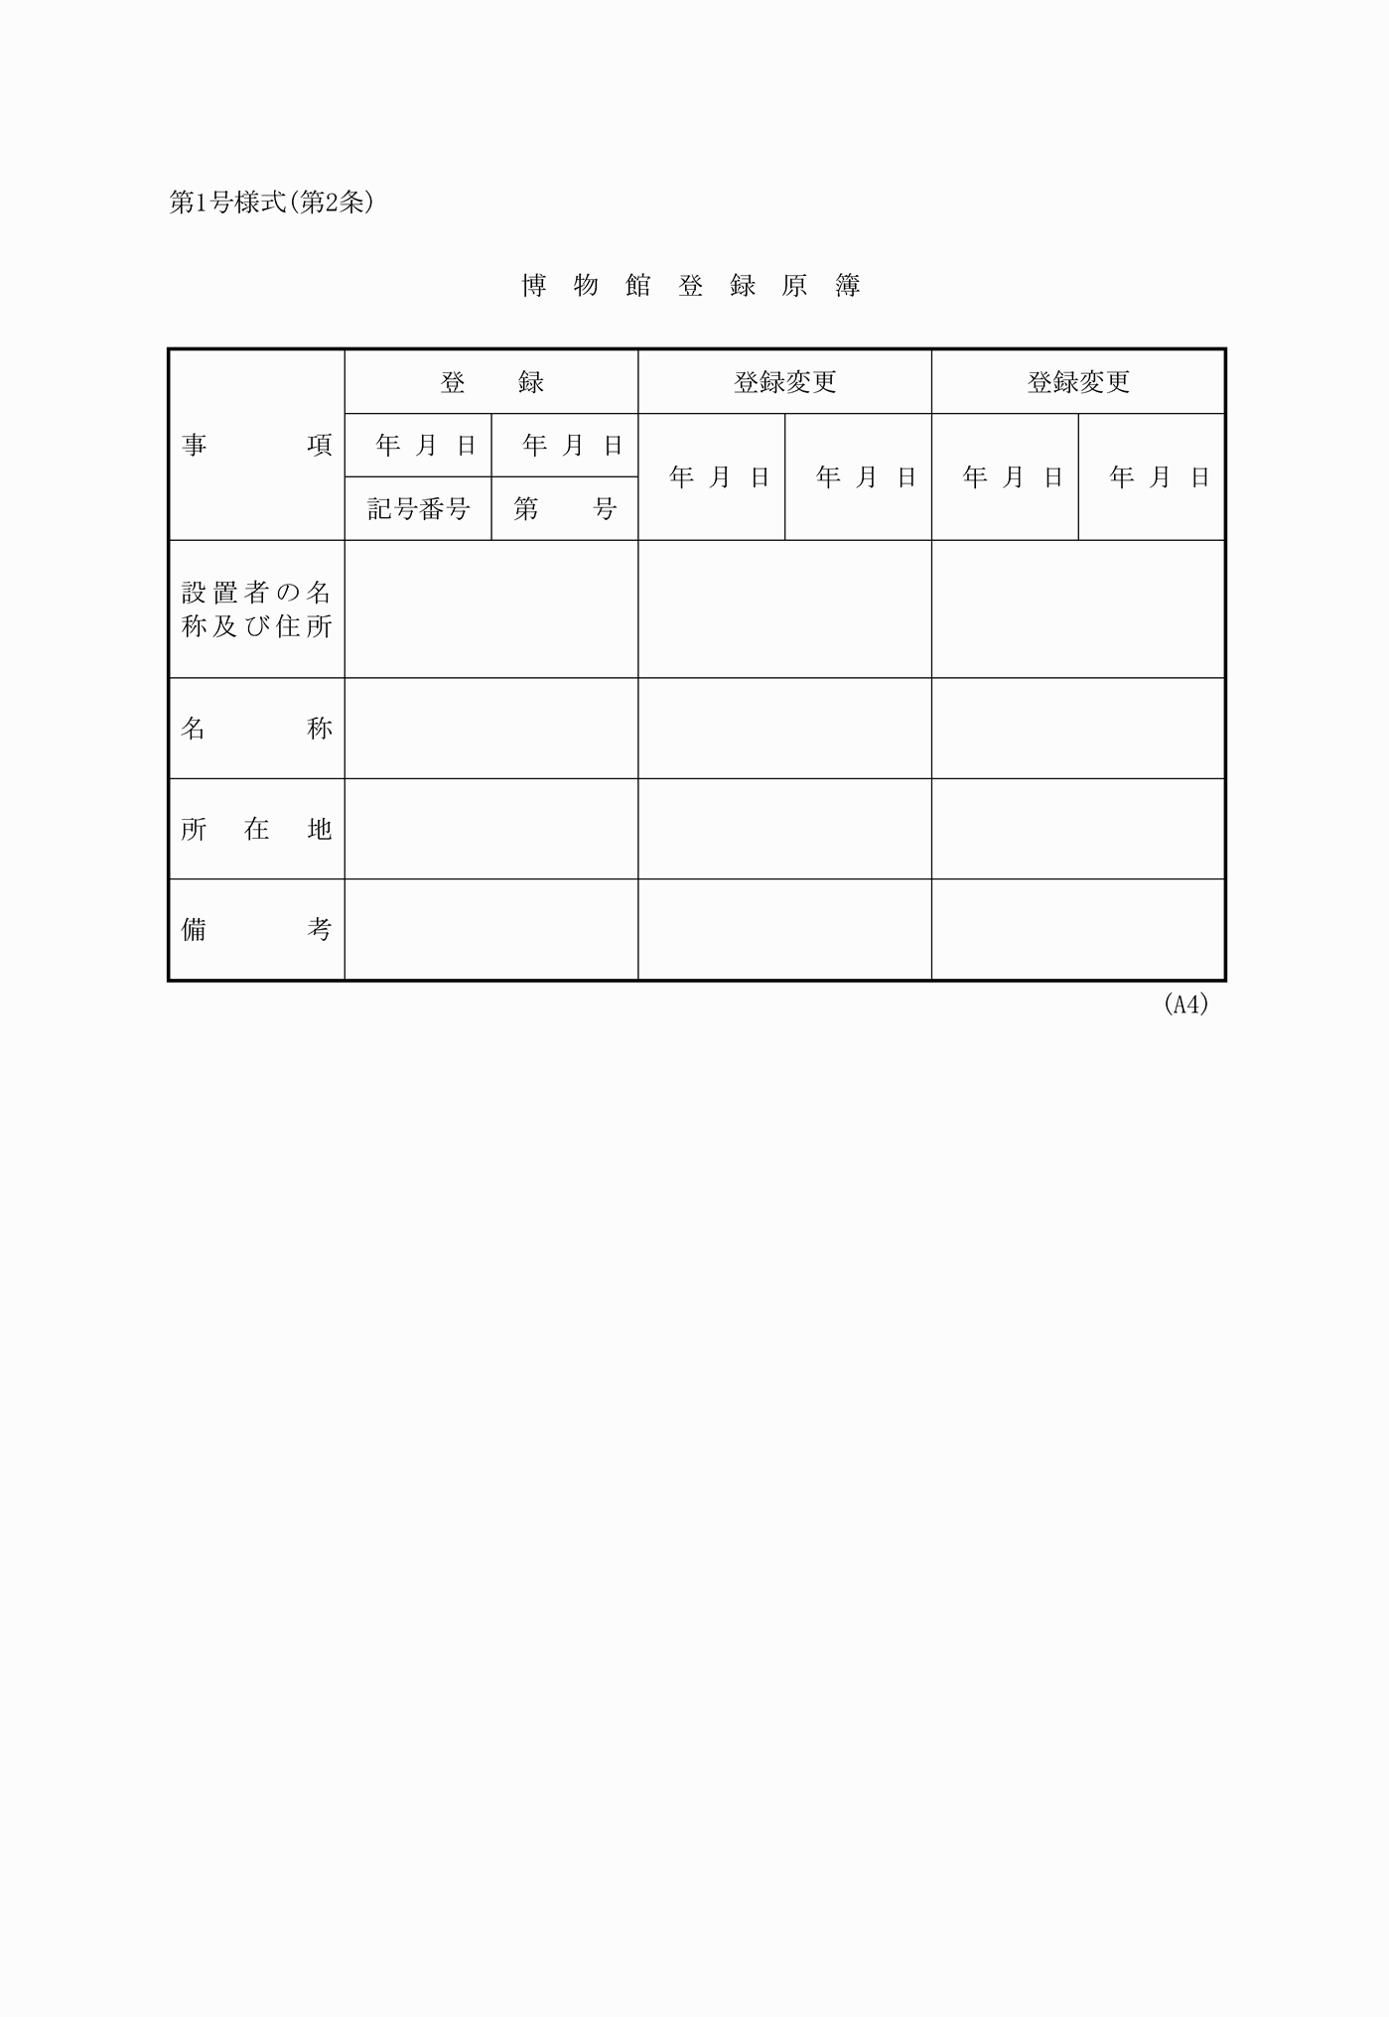

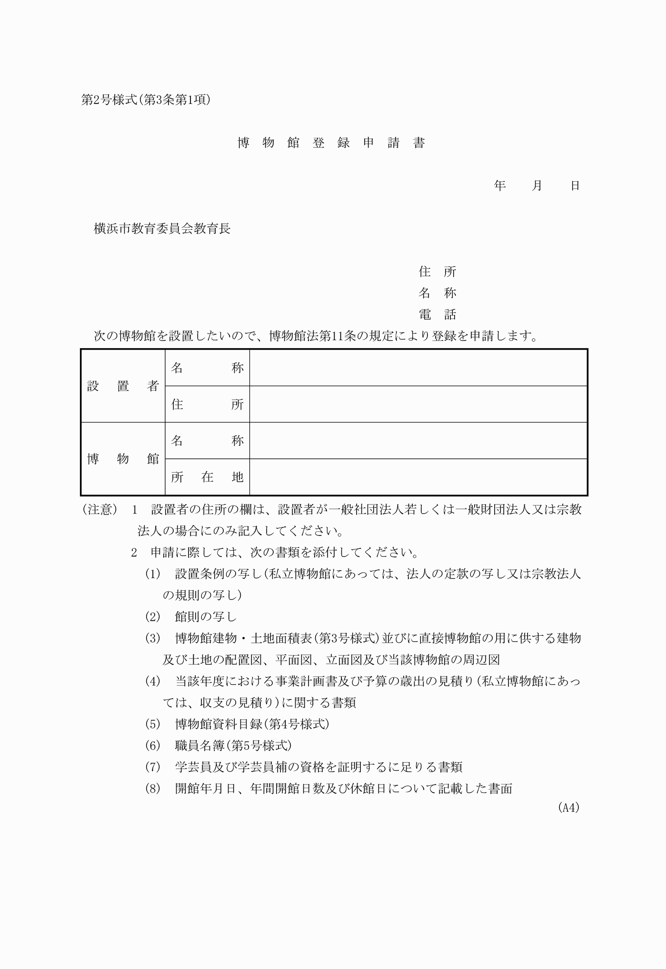

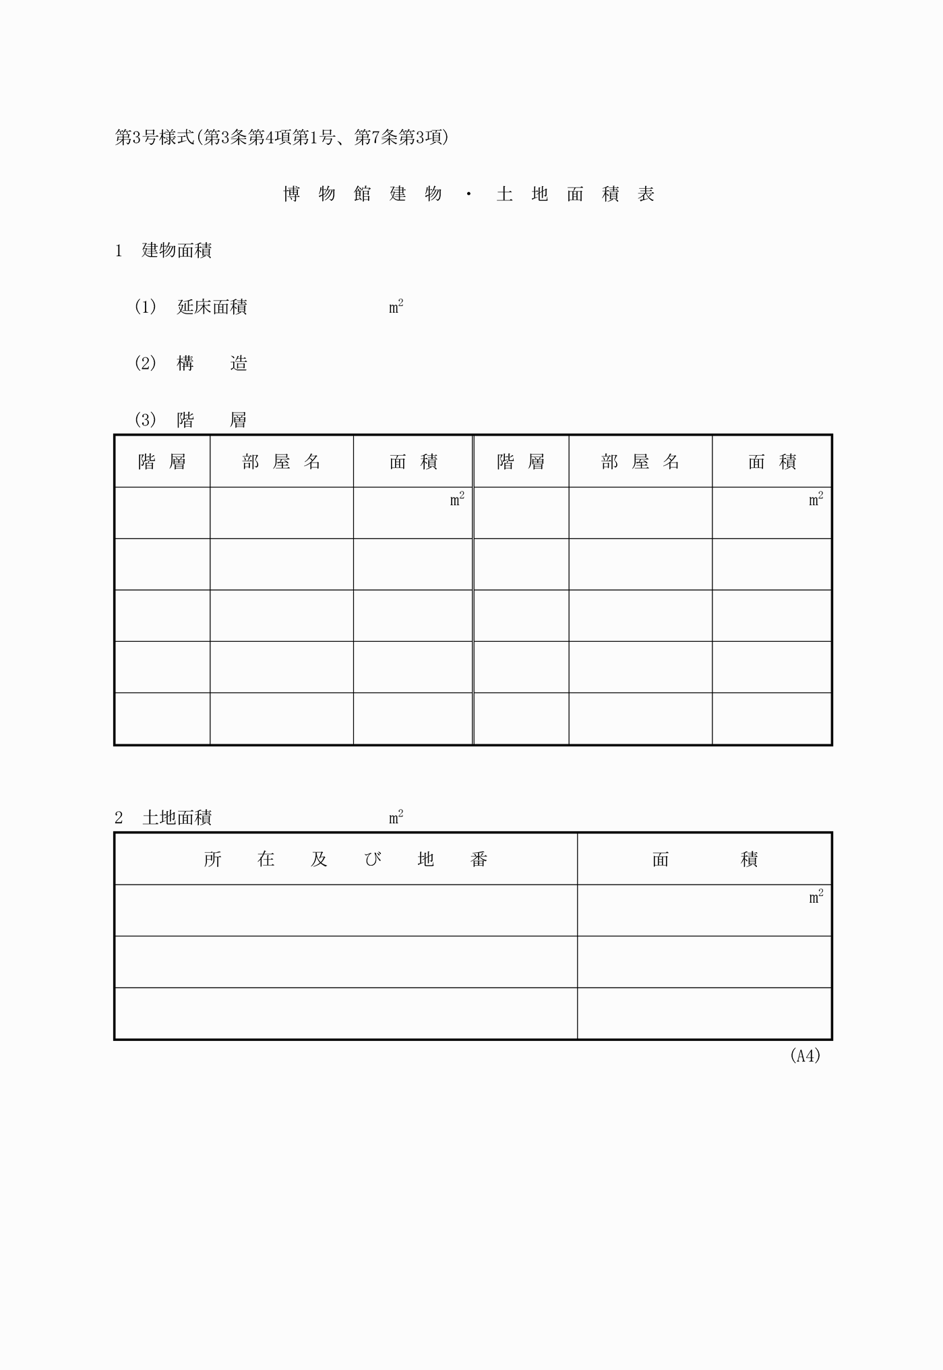

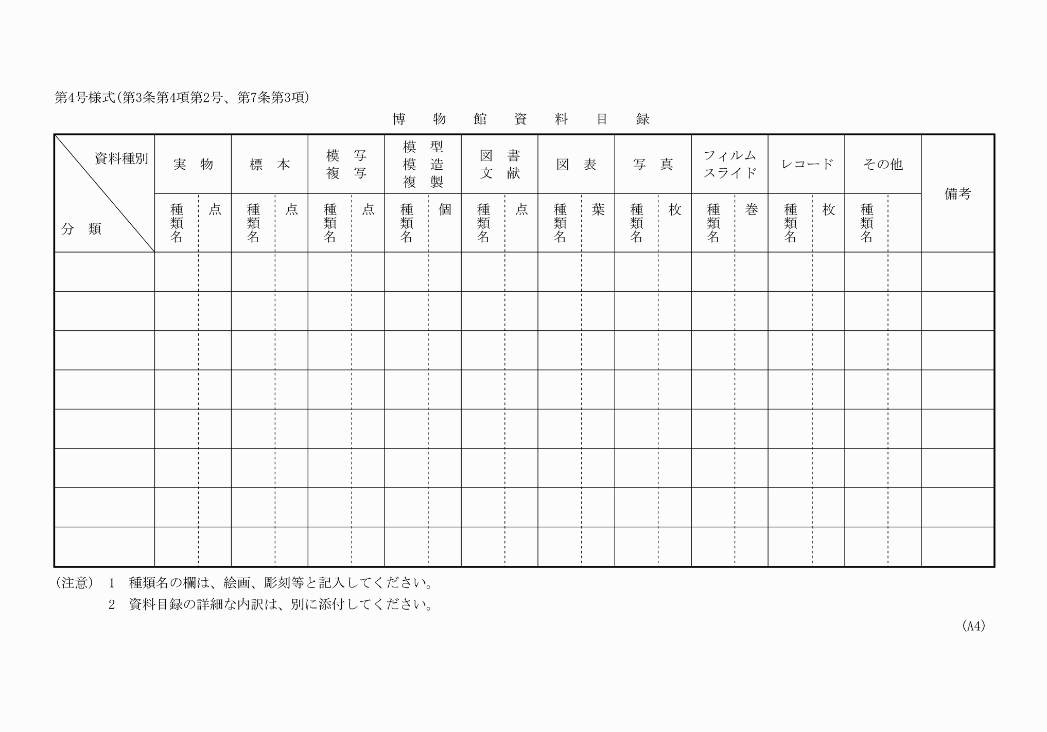

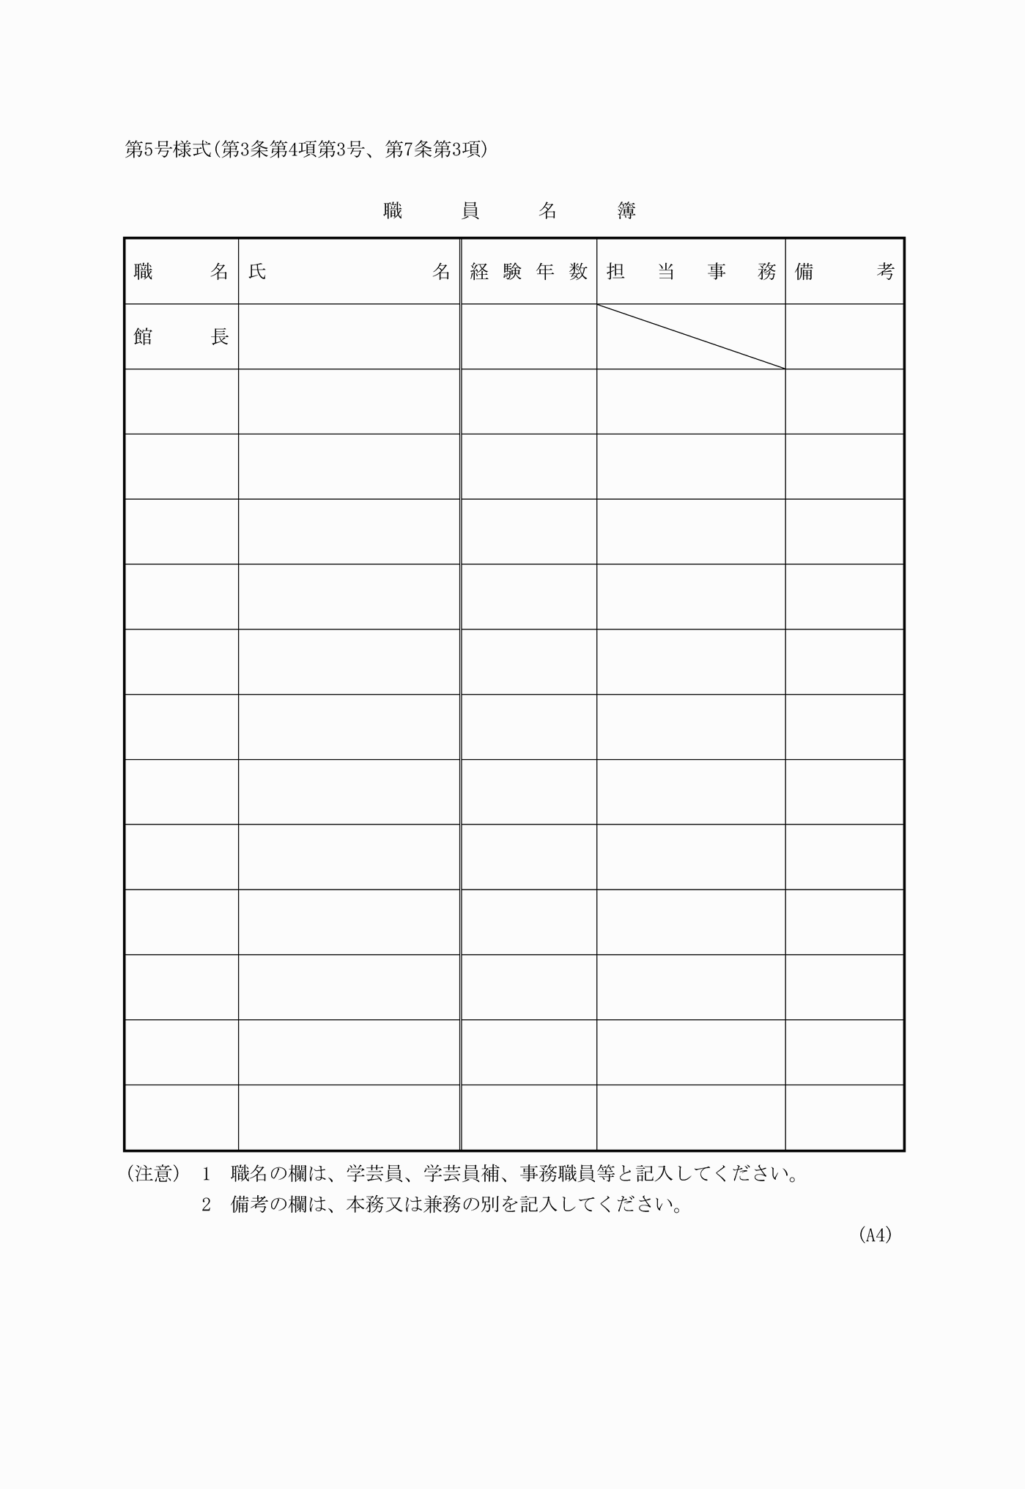

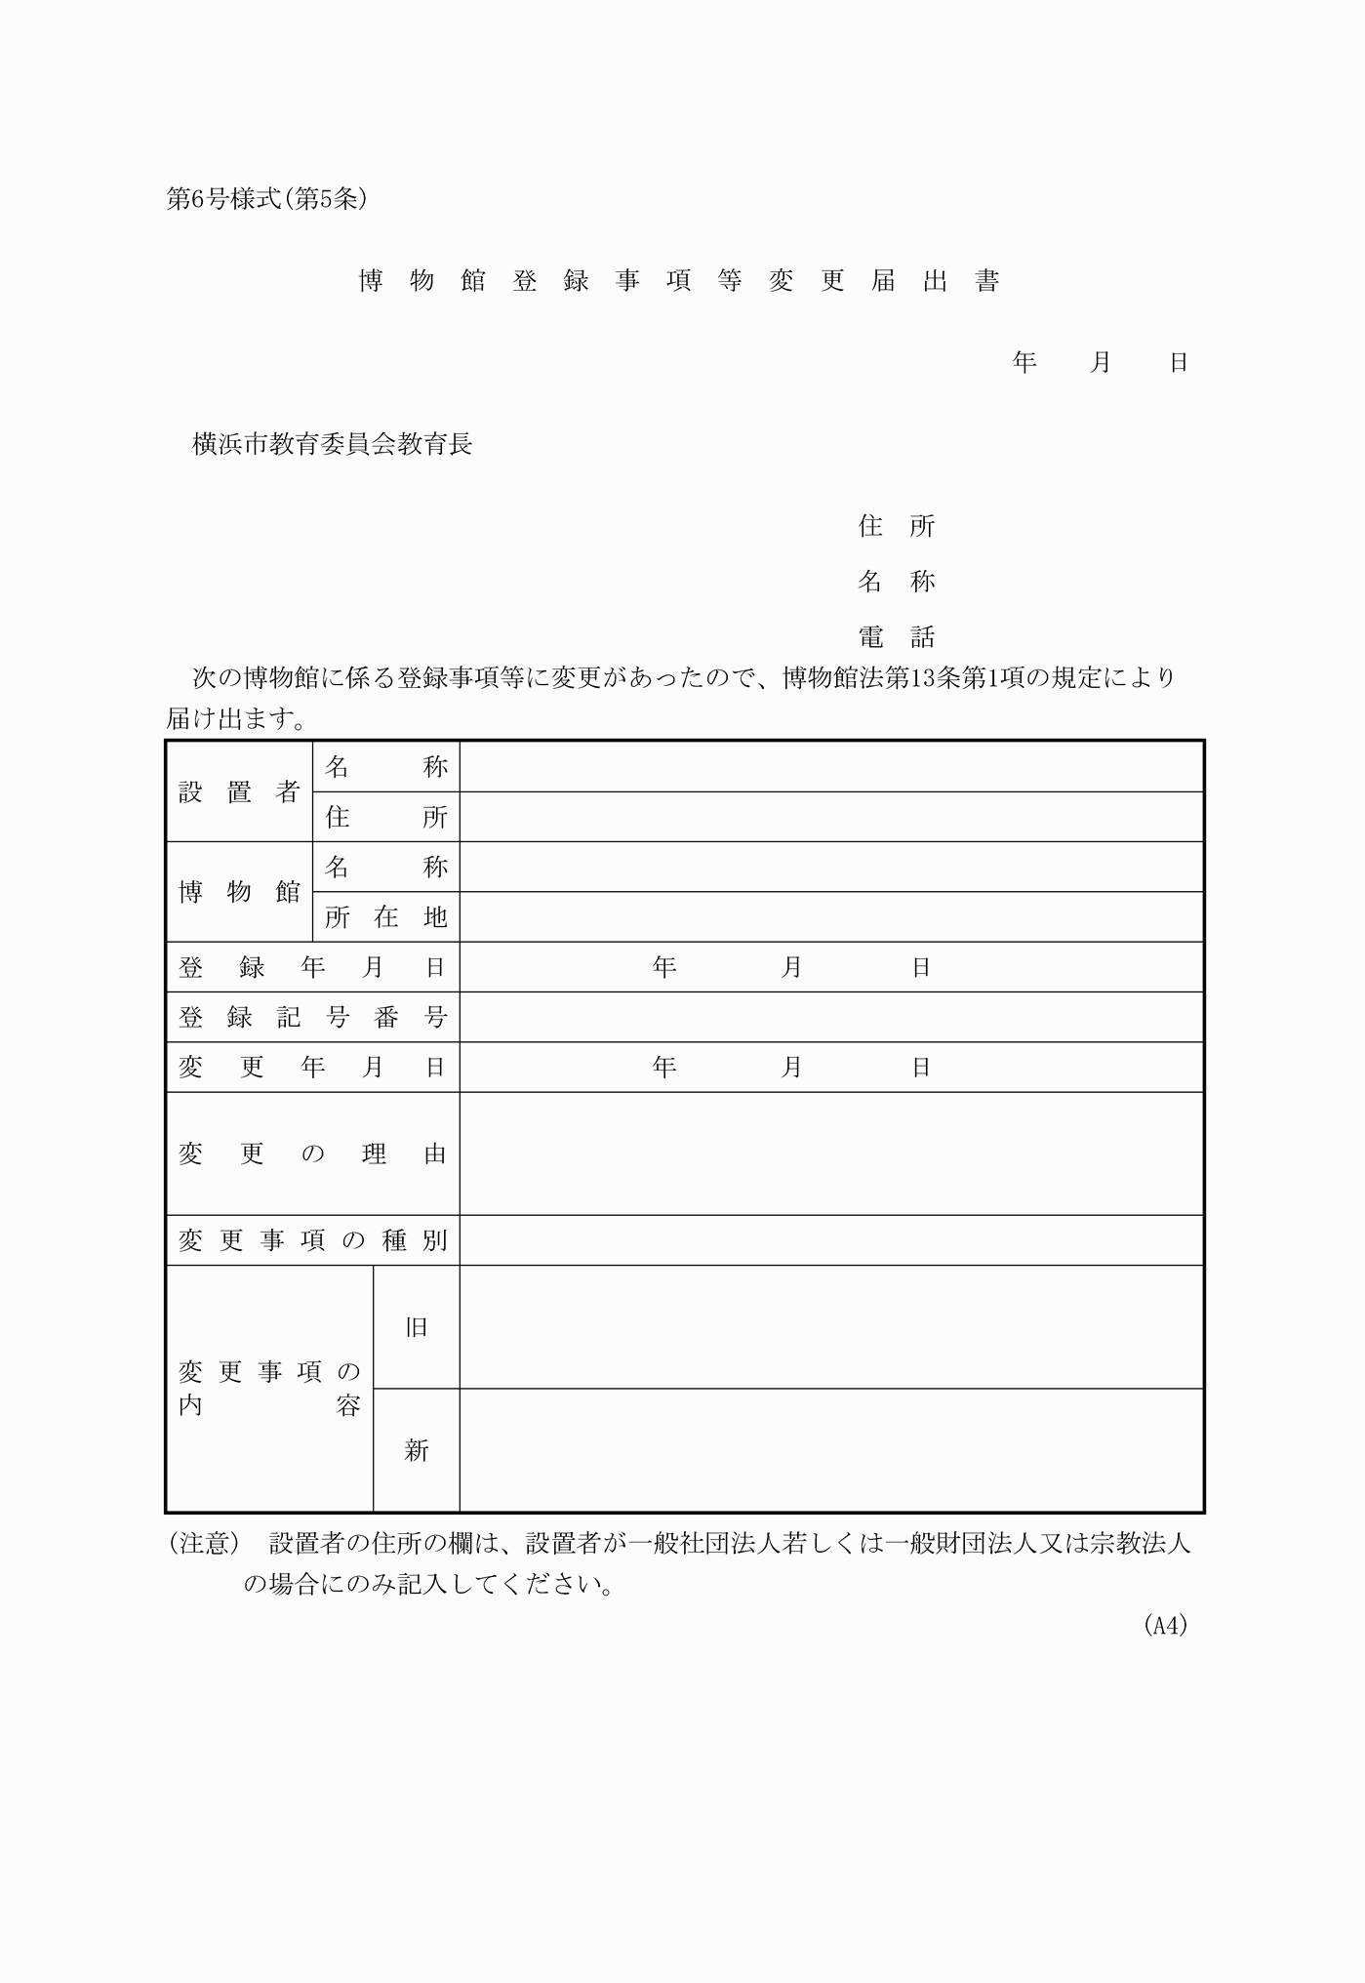

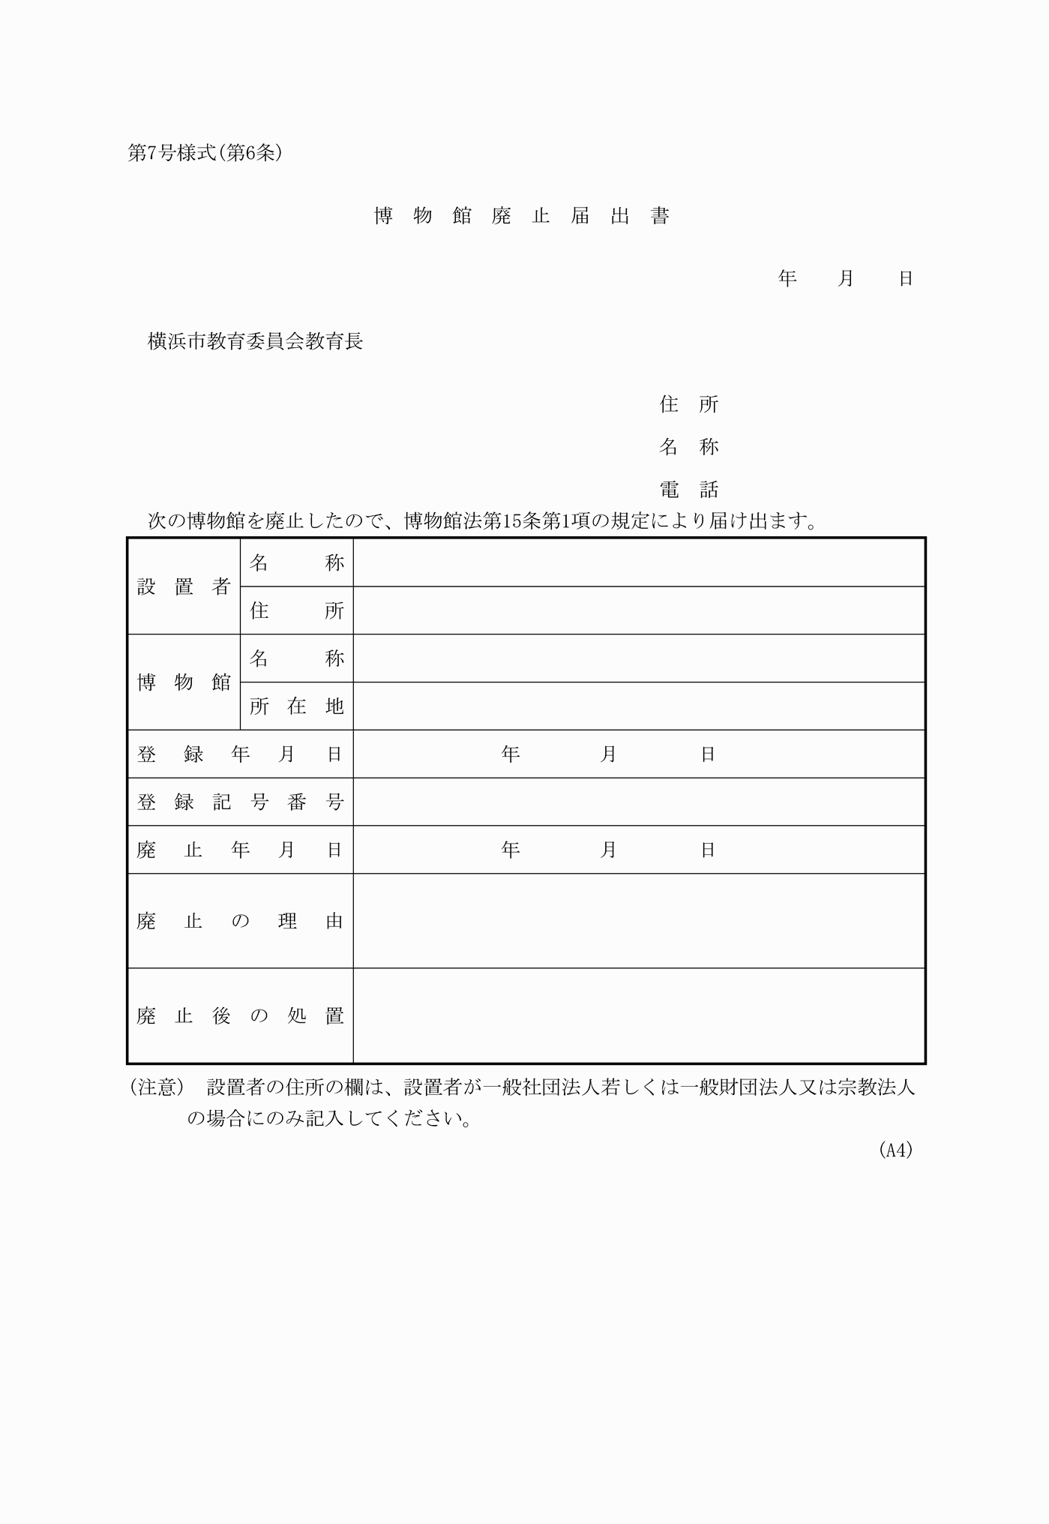

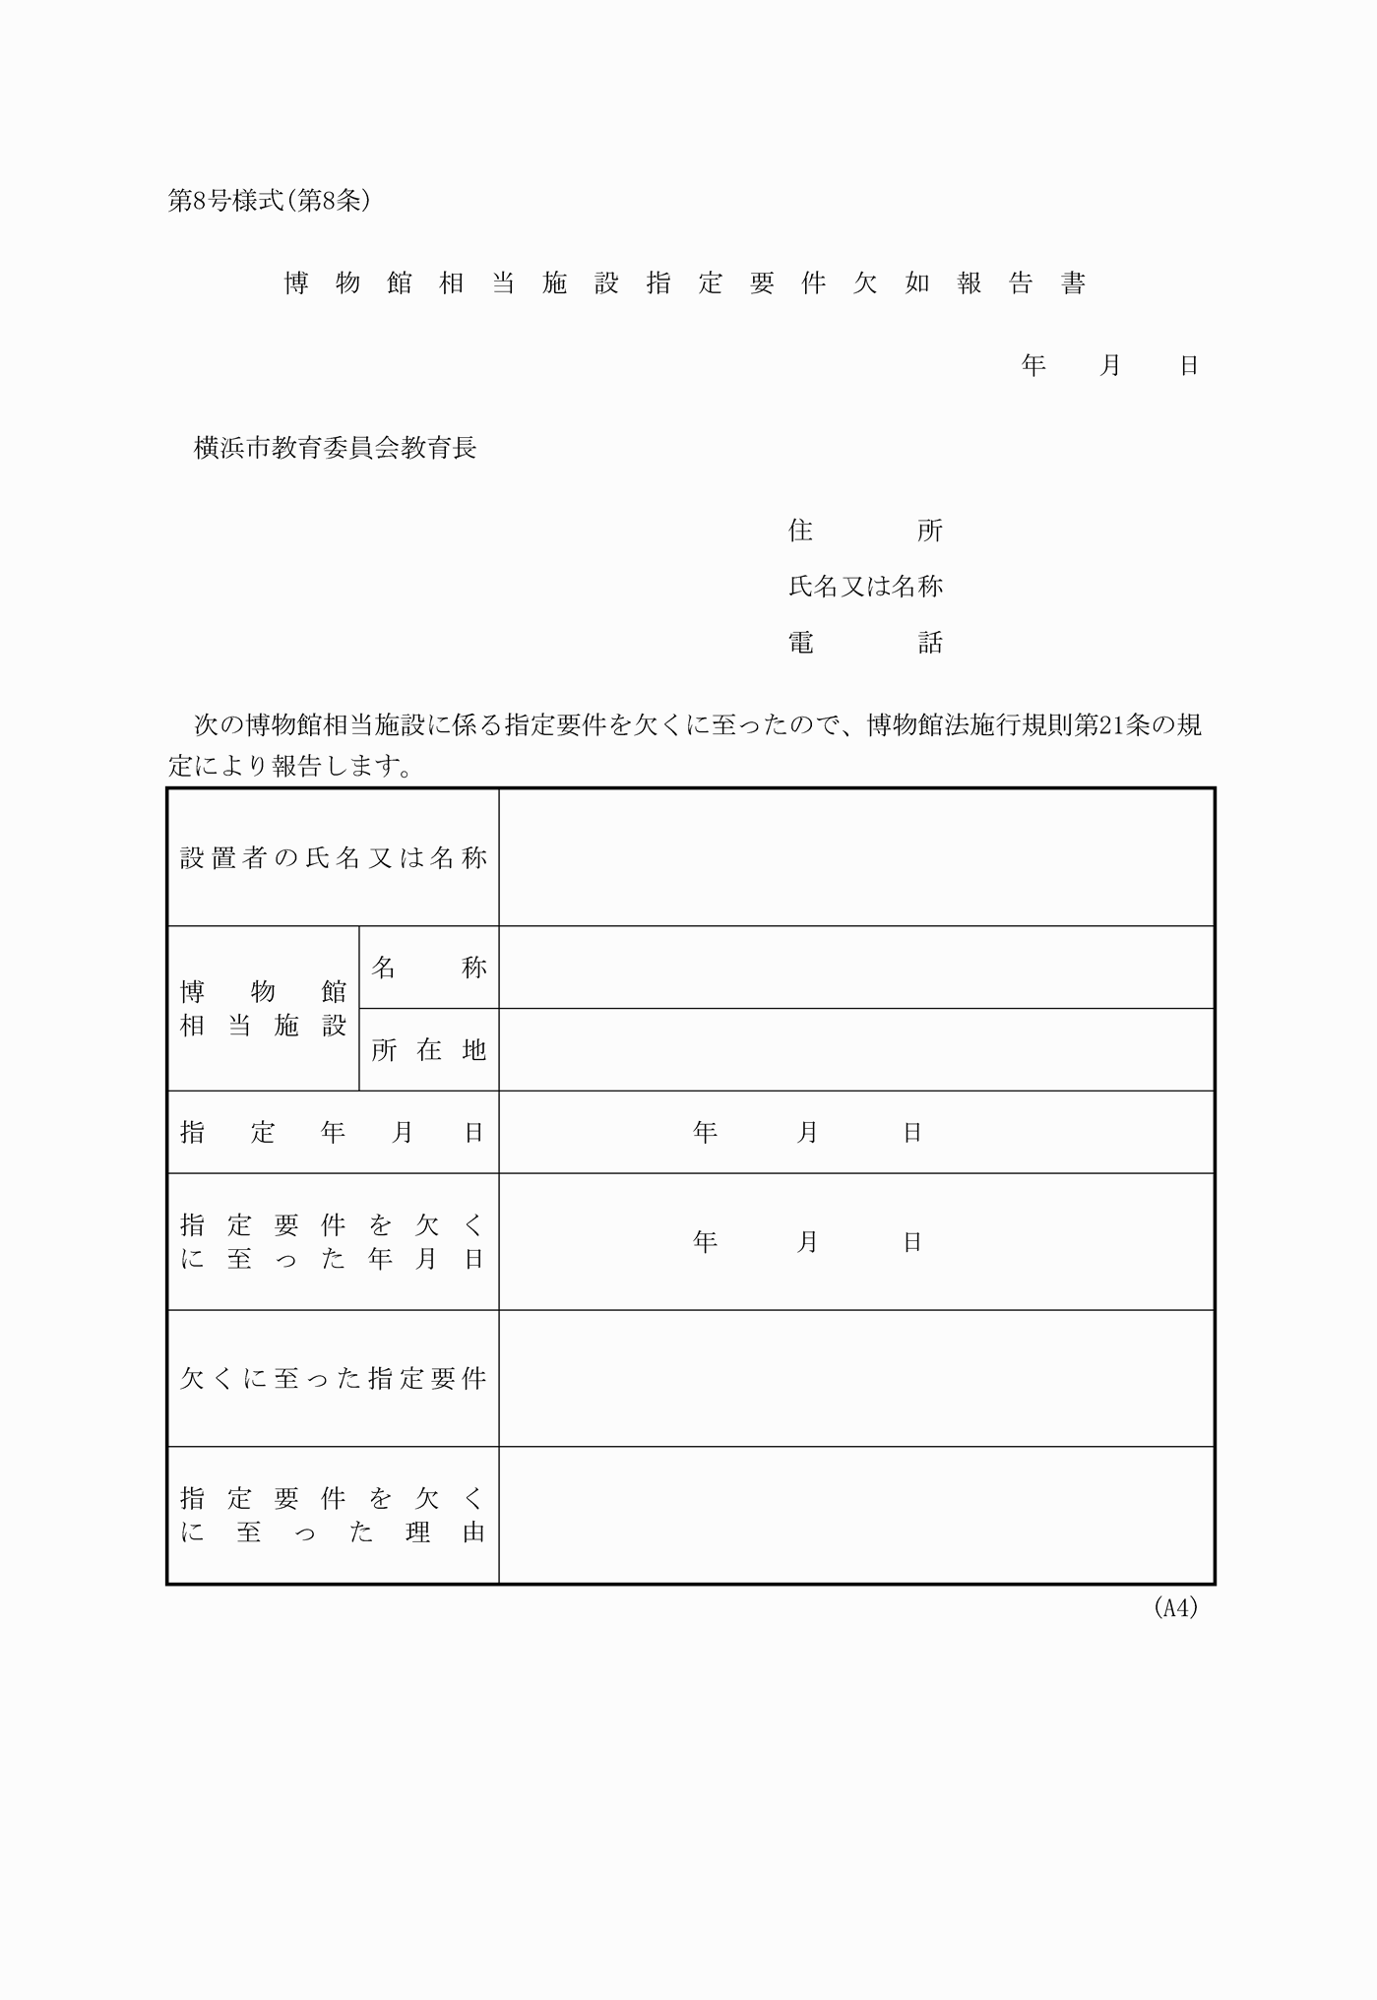

第１号様式（第２条）

第２号様式（第３条第１項）

第３号様式（第３条第４項第１号、第７条第３項）

第４号様式（第３条第４項第２号、第７条第３項）

第５号様式（第３条第４項第３号、第７条第３項）

第６号様式（第５条）

第７号様式（第６条）

第８号様式（第８条）